|  |  |
| --- | --- |
|  |  |
| ALGORITMOS |  |
|  | CURSO: SOFTWARE  ALUMNO: ARIEL CALDERÓN CUEVA DOCENTE: MSc. ENRIQUE BAÑO LEÓN |
|  |  |
|  |  |

**Arreglos Bidimensionales, Multidimensionales y Funciones**

Los arreglos bidimensionales y multidimensionales son estructuras de datos esenciales en programación, que permiten organizar información de manera más eficiente y representar situaciones complejas de manera más clara. Además, el uso de funciones en programación añade modularidad y facilita la reutilización de código.

**Arreglos Bidimensionales**

Los arreglos bidimensionales, también conocidos como matrices, son estructuras que almacenan datos en filas y columnas. Están compuestos por elementos dispuestos en una cuadrícula, permitiendo el acceso eficiente a través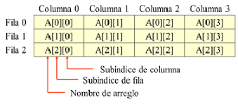 de dos índices. Por ejemplo, una matriz puede representar una tabla con información tabular, como una hoja de cálculo.

Su declaración en muchos lenguajes de programación implica especificar el número de filas y columnas. La manipulación de datos en matrices bidimensionales se realiza mediante bucles anidados, facilitando la iteración a través de filas y columnas.

**Arreglos Multidimensionales**

Los arreglos multidimensionales generalizan este concepto, extendiéndolo a más de dos dimensiones. Pueden ser tridimensionales, tetradimensionales y así sucesivamente, lo que es útil para modelar datos en situaciones más complejas. Por ejemplo, en gráficos tridimensionales, la información se organiza en tres ejes: x, y y z.

La declaración de arreglos multidimensionales implica especificar el tamaño en cada dimensión. Su uso es especialmente valioso en aplicaciones científicas, simulaciones y representación de datos en contextos tridimensionales.

**Funciones**

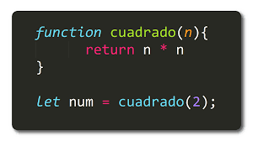

Las funciones en programación permiten encapsular bloques de código para realizar tareas específicas. Proporcionan modularidad, facilitando la comprensión del código y permitiendo la reutilización. En el contexto de arreglos, las funciones pueden realizar operaciones específicas, como cálculos en elementos de un arreglo o manipulación de datos en una matriz.

La modularidad que ofrecen las funciones se combina eficazmente con arreglos bidimensionales o multidimensionales. Por ejemplo, una función podría calcular la suma de una fila en una matriz bidimensional o realizar una transformación en un conjunto de datos tridimensionales. Esto promueve un diseño de código más limpio y mantenible.